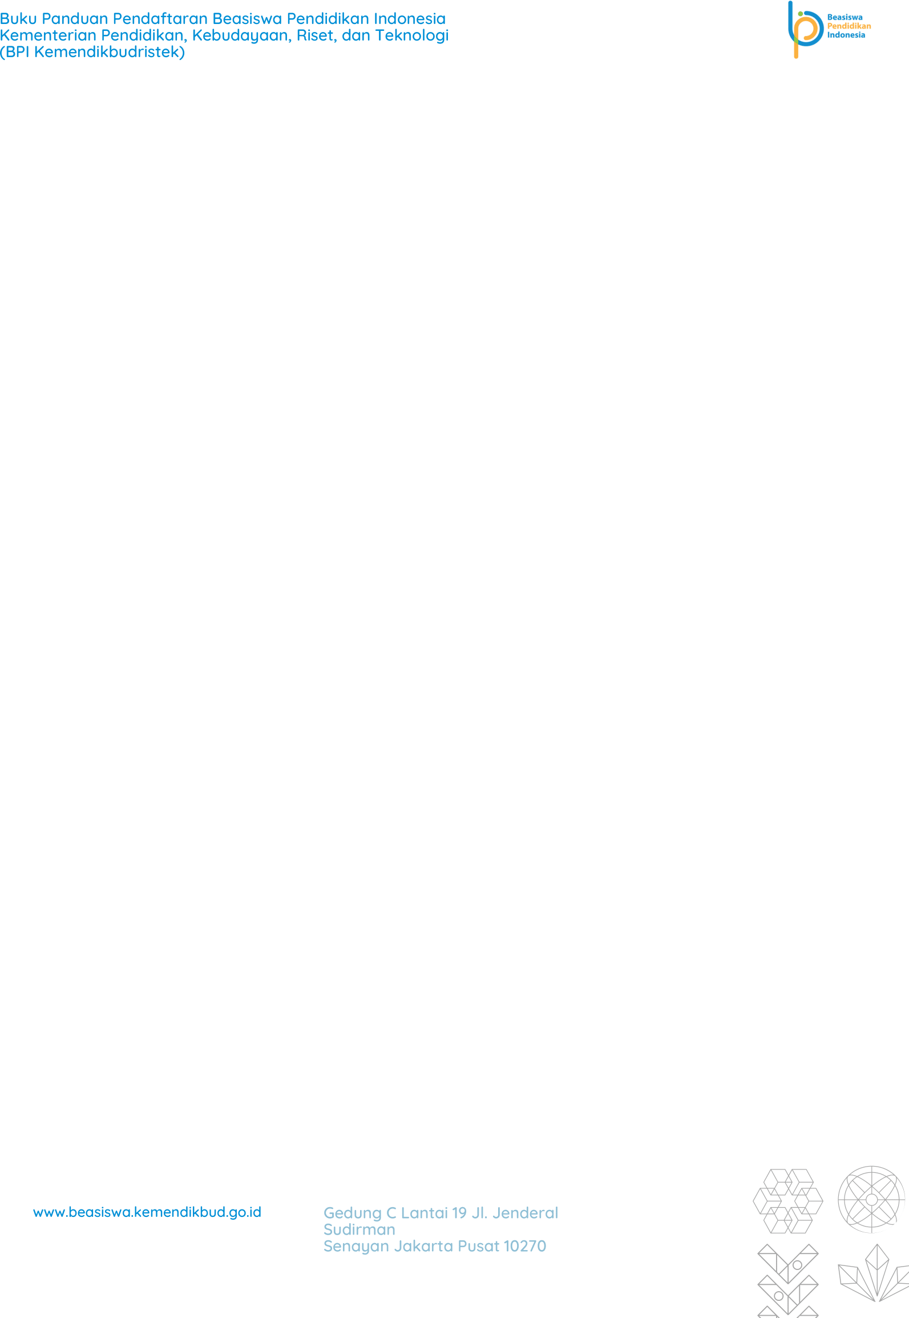Lampiran 2. Format Dokumen Surat Pernyataan Bersedia Dibebastugaskan SURAT PERNYATAAN BERSEDIA DIBEBASTUGASKAN

Yang bertanda tangan di bawah ini:

|  |  |
| --- | --- |
| Nama  Tempat, Tanggal Lahir | : Dimas Yudhistira  : Sukabumi, 09 Juni 1990 |
| No KTP/NIK | : 3202320906900001 |
| Alamat | : Perumahan Bumi Asri Cihanjuang Blok D No.13 |
| Instansi Asal | : Universitas Logistik dan Bisnis Internasional |

Menyatakan dengan sebenar-benarnya bahwa saya bersedia untuk dibebastugaskan dari segala kewajiban pada instansi asal selama menjadi penerima BPI Kemendikbudristek. Apabila di kemudian hari ternyata saya terbukti melanggar atau tidak mematuhi pernyataan ini, maka saya bersedia menerima sanksi hukum sesuai peraturan yang berlaku.

Demikian surat pernyataan ini dibuat dengan sebenar-benarnya, penuh kesadaran dan tanpa paksaan dari pihak manapun untuk dapat digunakan sebagaimana mestinya.

|  |  |
| --- | --- |
|  | Bandung,16/Mei/2024 |
| Mengetahui, | Yang Membuat Pernyataan |
|  | Materai |
| Dr. Prety Diawati, S.Sos., M.M. | Dimas Yudhistira, S.Hum., M.Hum. |

Lampiran 5. Format Dokumen Surat Rekomendasi Akademisi

SURAT REKOMENDASI AKADEMISI

Yang bertanda tangan di bawah ini:

|  |  |
| --- | --- |
| Nama  NIP*) | :  : |
| Pangkat/Gol | : |
| Jabatan | : |
| Instansi | : |
| Alamat Instansi | : |
| No Telp/Handphone | : |
| E-mail | : |

Memberikan rekomendasi untuk mendaftar BPI Kemendikbudristek (Calon Guru SMK/ Pelaku Budaya/ Beasiswa Indonesia Maju/Pendidikan PTA/Pendidikan PTV/ Pendidik dan Tenaga Kependidikan / Dosen LPTK/ Pendidikan Profesi Guru) kepada:

Nama : Dimas Yudhistira

Instansi : Universitas Logistik dan Bisnis Internasional

Alamat : Jalan Sari Asih No. 54, Bandung, Jawa Barat

Deskripsi rekomendasi:

Demikian surat rekomendasi ini dibuat dengan sebenar-benarnya untuk dapat digunakan sebagaimana mestinya.

Tempat, Tanggal/Bulan/Tahun (yang merekomendasi)

( )

Lampiran 8. Format Surat Keterangan Masa Kerja



SURAT KETERANGAN MASA KERJA

|  |  |
| --- | --- |
| Yang bertanda tangan di bawah ini: | |
| Nama | : Antok Kurniawan, S.Kom. |
| NIP*) | : - |
| Pangkat/Gol | : - |
| Jabatan | : Kepala Bagian Sumber Daya Manusia & Fasilitas |
| Instansi | : Universitas Logistik dan Bisnis Internasional |
| Alamat Instansi | : Jl. Sari Asih No.54, Sarijadi,  Kec. Sukasari, Kota Bandung, Jawa Barat 40151 |
| No Telp/Handphone | : 085642161664/+62 811-2397-778 |
| E-mail | : antok@ulbi.ac.id/info@ulbi.ac.id |
| Menerangkan dengan sesungguhnya bahwa: | |
| Nama | : Dimas Yudhistira, S.Hum., M.Hum. |
| NIP*) | : |
| Pangkat/Gol | : Asisten Ahli-150.00/III/b - Penata Muda Tk. I |
| Jabatan | : Kepala Biro Pusat Bahasa, Kemitraan &  Internasional Office |
| Instansi | : Universitas Logistik dan bisnis Internasional |
| Alamat Instansi | : Jl. Sari Asih No.54, Sarijadi,  Kec. Sukasari, Kota Bandung, Jawa Barat 40151 |
| No Telp/Handphone | : 081214527766/+62 811-2397-778 |
| E-mail | : dimas@ulbi.ac.id/info@ulbi.ac.id |

telah bekerja pada Universitas Logistik dan Bisnis Internasional (ULBI) selama 7 tahun 8 bulan berturut-turut terhitung sejak 4 Oktober 2017 Demikian Surat Pernyataan ini dibuat agar dapat dipergunakan sebagaimana mestinya.

Bandung, 16/Mei/2024

(Antok Kurniawan, S.Kom.)